Comunicato stampa – 15 dicembre 2021

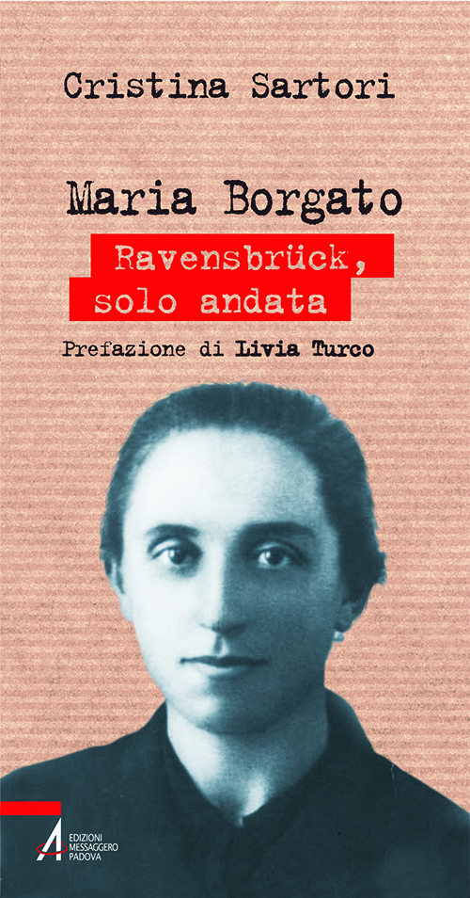 | Maria Borgato, il libro di Cristina Sartori racconta la storia di una partigiana e della grande fede che l’animava  Una testimonianza che arricchisce la conoscenza storica sulla vita delle donne nella Resistenza padovana e sul loro fondamentale contributo di partecipazione ed eroismo. Dalla prefazione dell’onorevole Livia Turco  Il 27 gennaio, h. 20.30 - pagina Facebook Edizioni Messaggero Padova (https://www.facebook.com/edizionimessaggeropadova) e canale YouTube Messaggero di sant’Antonio (https://www.youtube.com/c/MessaggerodisantAntonio/featured)- Evento social “Pietre di inciampo” in occasione del Giorno della memoria con presentazione dei libri EMP su Maria Borgato e padre Placido Cortese.  Con p. Fabio Scarsato, direttore editoriale Messaggero di sant'Antonio ed Edizioni Messaggero Padova, on. Livia Turco, presidente Fondazione Nilde Iotti, e Adolfo Locci, rabbino di Padova e docente di storia dell’ebraismo  Lunedì 25 gennaio h. 18.00 l’autrice del libro, Cristina Sartori, sarà intervistata dal “Cantiere delle donne” in diretta sulla pagina Facebook Il Cantiere delle donne (https://www.facebook.com/ilcantieredelledonne)
Luigia Maria Pulcheria Borgato è una di quelle persone straordinarie dall’apparenza normale. Durante la Seconda guerra mondiale, nella sua quotidianità, fu capace di gesti di altruismo che hanno fatto la differenza tra la vita e la morte per moltissime persone. A raccontare la vicenda straordinaria e drammatica di questa eroina che non ti aspetti, dall’aspetto mite e semplice, è Cristina Sartori nel libro da poco edito dalle Edizioni Messaggero Padova intitolato Maria Borgato. Attraverso la sua vita, ricostruita con una ricerca storica meticolosa e con il supporto di testimonianze preziose, come quella di Delfina Borgato, nipote di Maria che con lei collaborò, il libro della scrittrice e giornalista padovana offre uno sguardo nuovo sul ruolo delle donne nella lotta antifascista e nella resistenza e anche su un aspetto ancora poco indagato dagli storici contemporanei: la vita nei campi di concentramento femminili, come quello di Ravensbrück dove Maria fu internata e morì.
Nata a Saonara nel Padovano nel 1898, la grande fede di Maria Borgato le donò temerarietà e forza di carattere tali da divenire perno importantissimo per la catena di solidarietà ideata da padre Placido Cortese, frate della Basilica del Santo e membro attivo del Frama, il movimento di Resistenza fondato da Ezio Franceschini e Concetto Marchesi, che a Padova, in particolare dopo l’8 settembre 1943, salvò centinaia di prigionieri di guerra, dando loro pane, vestiti e un nascondiglio, per istradarli poi verso la Svizzera. Maria Borgato fu un luminoso e fondamentale anello di questa catena, mise la vita di persone sconosciute prima della propria sicurezza, spinta dalla necessità di compiere quel “bene” dettato dall’amore di giustizia e fraternità senz’altro scaturito dalla lettura del Vangelo che, nella sua vicenda umana, è divenuto davvero vita incarnata. E che per lei, nell’inferno di Ravensbrück, nella baracca 17, si è tramutato in sacrificio.
La prefazione al volume è dell’onorevole Livia Turco, presidente della Fondazione Nilde Iotti, che scrive: «La lotta antifascista e la Resistenza sono state un processo di popolo cui hanno partecipato la pluralità delle culture politiche del nostro paese, la chiesa, i singoli cittadini, con un ruolo importante delle donne. Il bel libro di Cristina Sartori ci racconta, con una scrittura efficace, la vicenda straordinaria di Maria Borgato e, attraverso di lei, un capitolo significativo della lotta partigiana avvenuta nelle campagne del padovano». E ancora: «Il libro racconta lo strazio della vita delle donne nel campo di concentramento femminile. È questo un aspetto non solo molto coinvolgente, ma anche interessante da un punto di vista storico perché la vita nei campi di concentramento femminili è stata ancora poco indagata. Il racconto di Cristina Sartori non solo ci fa conoscere una grande donna e una grande combattente, una donna che ha trovato nella fede nel Vangelo una peculiare ispirazione e una singolare capacità di donarsi al prossimo, ma ci offre anche una testimonianza che arricchisce la conoscenza storica sulla vita delle donne nella Resistenza e sul loro fondamentale contributo di partecipazione ed eroismo».
«Guardando la foto di questa signora dall’aspetto mite, protagonista di una vita apparentemente semplice e lineare, nessuno avrebbe potuto immaginare quanta forza e quanta decisione ella custodisse nel proprio cuore, alimentate da una fede profonda, autentica, incrollabile anche nei momenti più drammatici della sua avventura umana – scrive l’autrice –. Nell’avvicinarmi alla sua vita – così come a quella di padre Cortese e di tutte le meravigliose Persone che con lui hanno collaborato e con le quali ho avuto l’onore e il privilegio di parlare prima che compissero il loro cammino terreno – mi sono sempre chiesta: “Perché hanno fatto tutto ciò?” e soprattutto: “Io al loro posto ne sarei stata capace?”. E la risposta di Maria Borgato, e con lei della nipote Delfina, a queste domande era la più semplice e convincente: “Non si poteva dire di no”».

Cartella stampa digitale: https://areastampa.messaggerosantantonio.it/content/maria-borgato-il-libro-di-cristina-sartori-racconta-la-storia-di-una-partigiana-e-della

DATI BIBLIOGRAFICI
Titolo: Maria Borgato
Sottotitolo: Ravensbrück, solo andata
Autrice: Cristina Sartori
Settore: Spiritualità/Storia
Collana: Biografie
Copertina: Brossura plastificata opaca
Formato: 11,5 X 22,0
Pagine: 130
ISBN: 978-88-250-4919-0 (disponibile anche in edizione digitale)
Scheda libro e abstract scaricabile: https://www.edizionimessaggero.it/ita/catalogo/scheda.asp?ISBN=978-88-250-4919-0
L’AUTRICE
Cristina Sartori, giornalista professionista, laureata in storia dell’arte alla Facoltà di Lettere dell’Università di Padova e, ha collaborato con Telechiara, con il settimanale diocesano «La Difesa del Popolo», con l’emittente Bluradioveneto. Ha curato per circa dieci anni l’Ufficio stampa del «Messaggero di sant’Antonio» e della Basilica di Sant’Antonio, con cui collabora ancora ogni anno per la Solennità del 13 giugno e per il Premio nazionale della bontà dell’Arciconfraternita di Sant’Antonio. Nel 2005 ha vinto il primo premio giornalistico Emilio Vesce per l’emittenza radiofonica. Nel 2018 è stata nominata “Padovana Eccellente” dall’Osservatorio dei Padovani Eccellenti, per meriti culturali. Tra le sue pubblicazioni per le Edizioni Messaggero Padova: Padre Placido Cortese. La sua vita dono del silenzio (2010); La Basilica nella città. La Veneranda Arca di S. Antonio in Padova, la storia, i restauri 2006-2011 (2011); Il Santo. Un’esperienza di comunione, Veneranda Arca di Sant’Antonio (2016).

